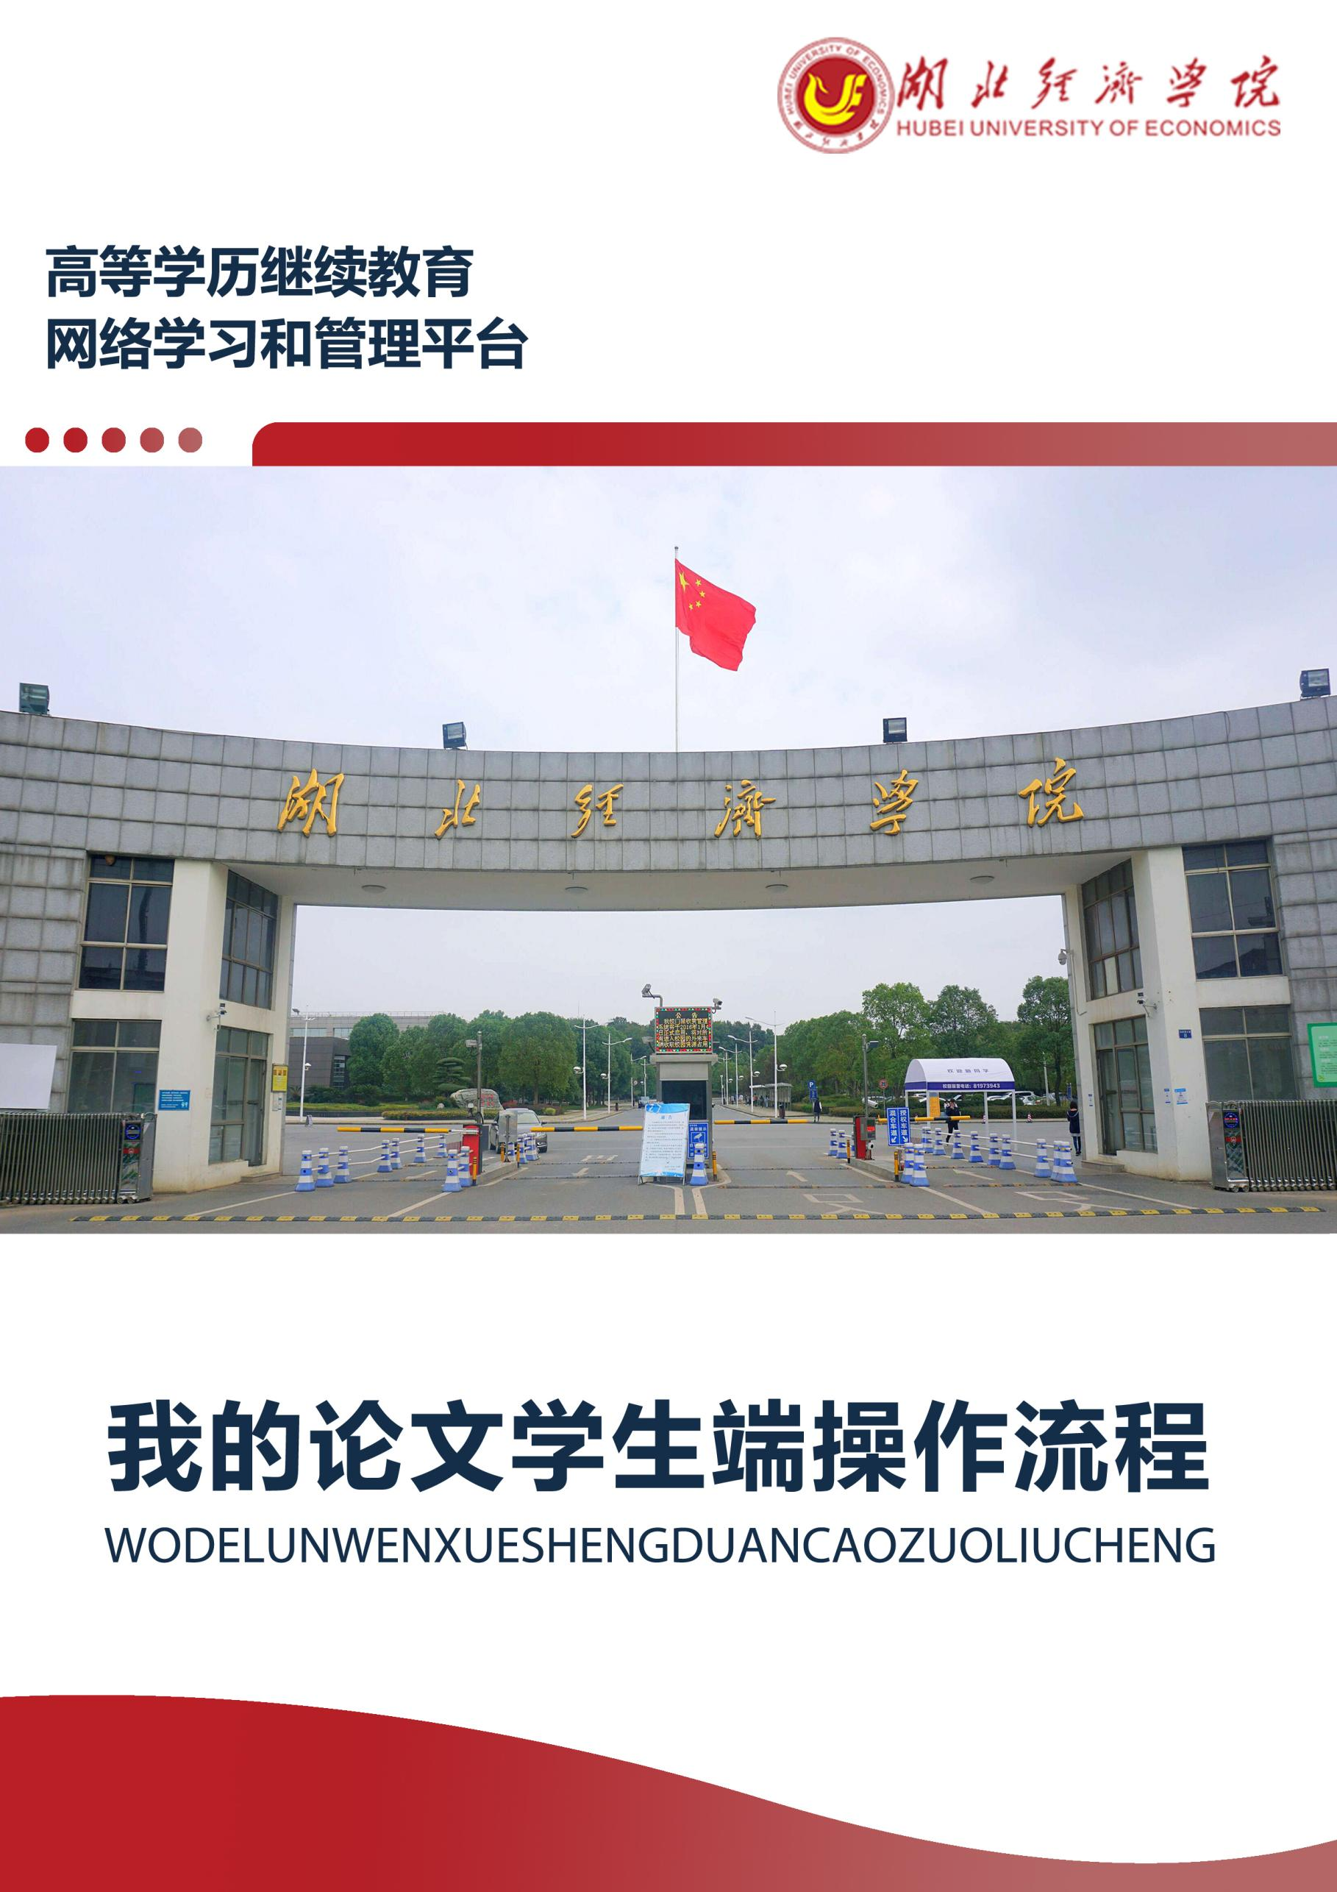**湖北师范大学高等学历继续教育**

**学位论文操作流程**

**目 录**

一、 登录网站 3

二、 我的论文 3

1、一稿（含论文基本信息、论文） 3

①封面 4

②摘要 4

③正文 5

③-1标题设置 6

③-2表格设置 7

④文献 8

⑤附注 8

⑥致谢 9

⑦查重 9

（2）二稿 11

（3）三稿 11

三、 咨询联系 12

1. **登录网站**

网址：<https://hbueu.ls365.net/>

输入账号（学生身份证号）、密码（身份证号后8位）。



1. **我的论文**

**1、一稿（含论文基本信息、论文）**

**（1）**点击“编辑”，根据要求将论文的基本信息填写完整，注意：一定要按照提示进行填写，以免导致后续无法提交！

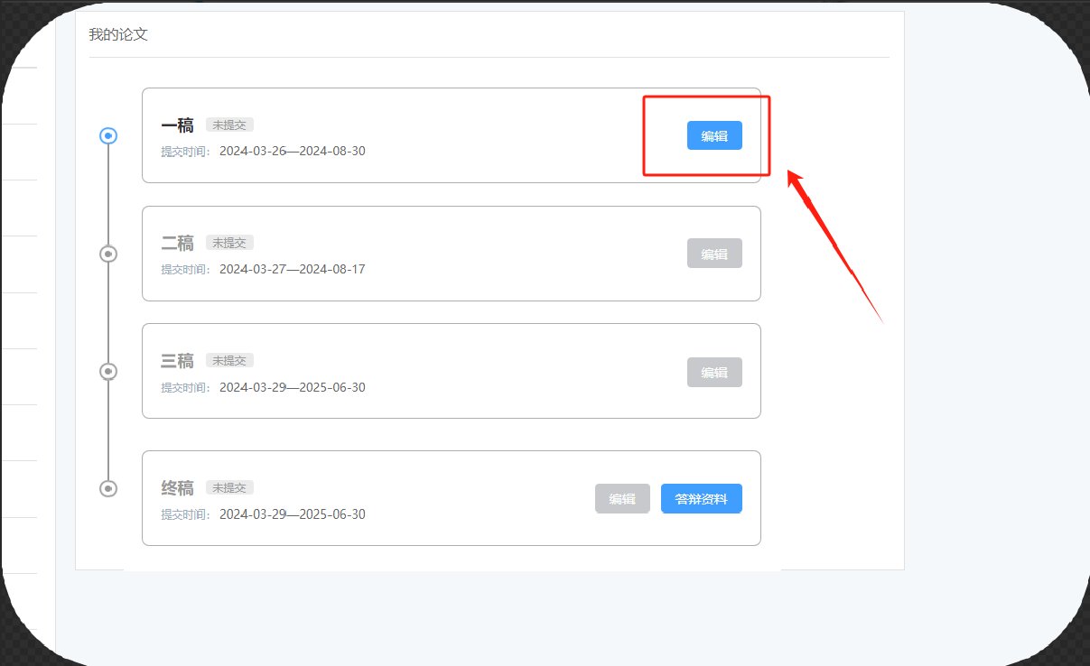

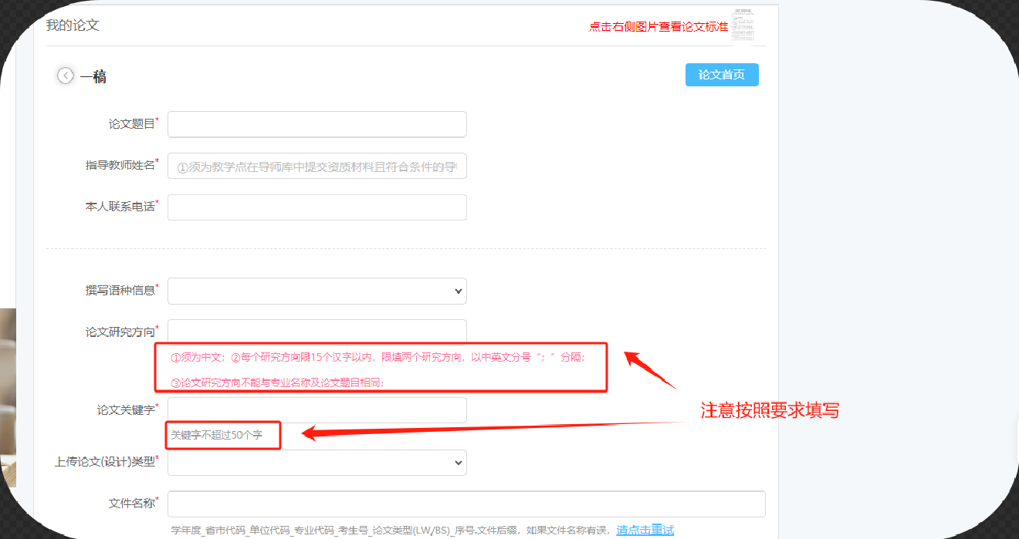

**①封面**

根据要求填写完成后，单击“下一步”。

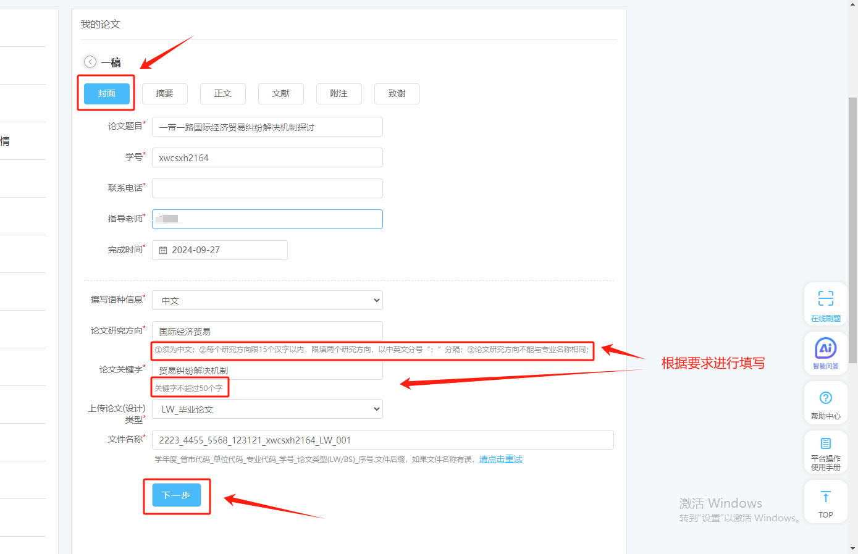

**②摘要**

按格式要求填写完成后，点击“下一步”

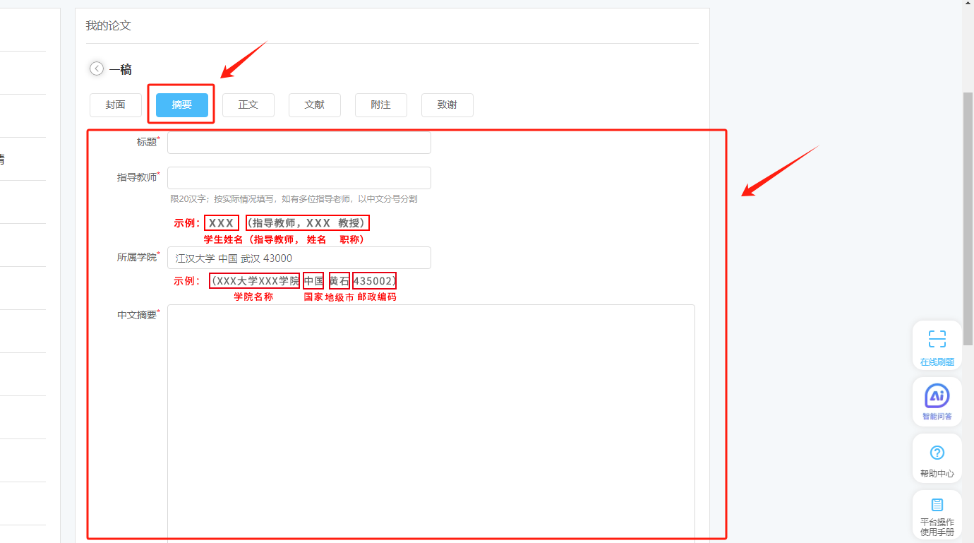

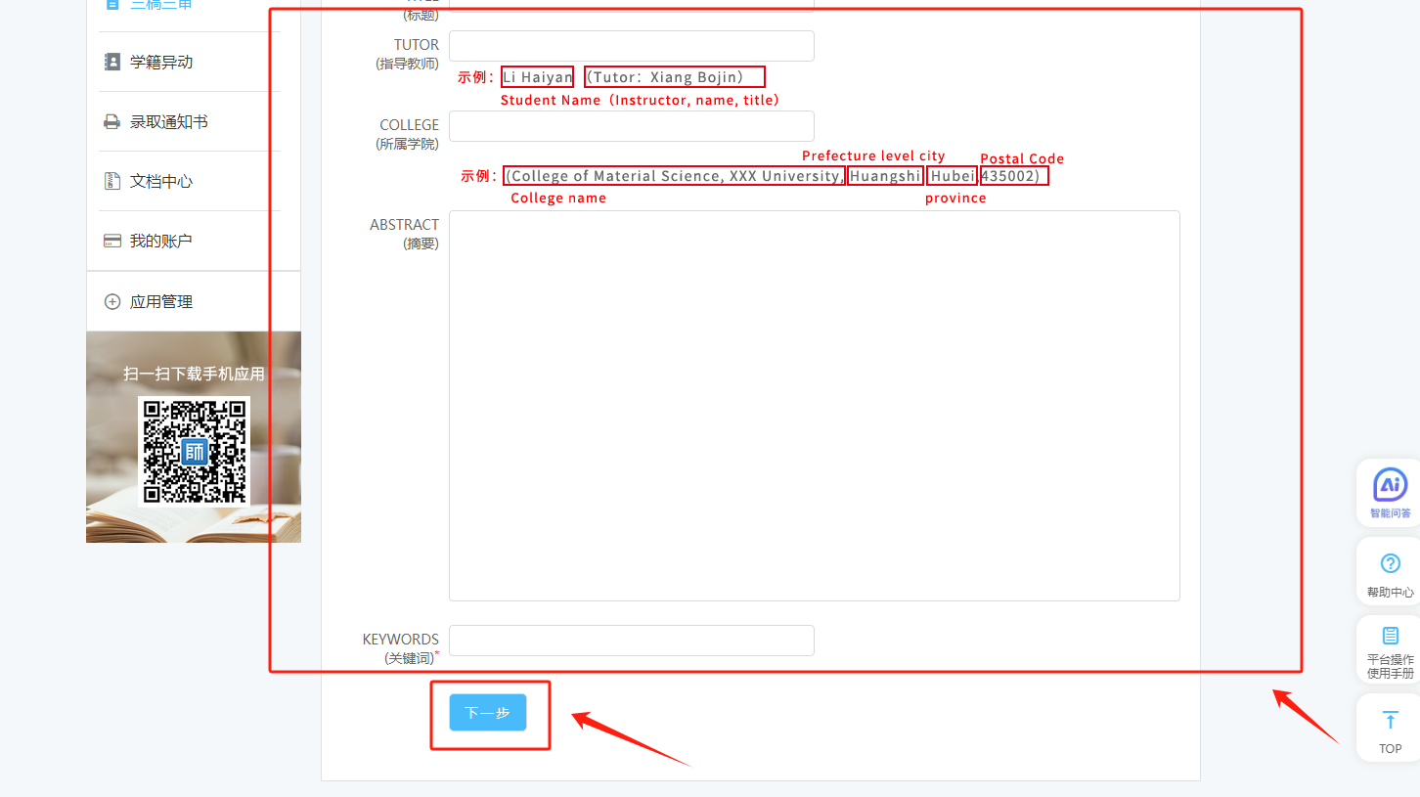

**③正文**

正文按照提示要求进行填写。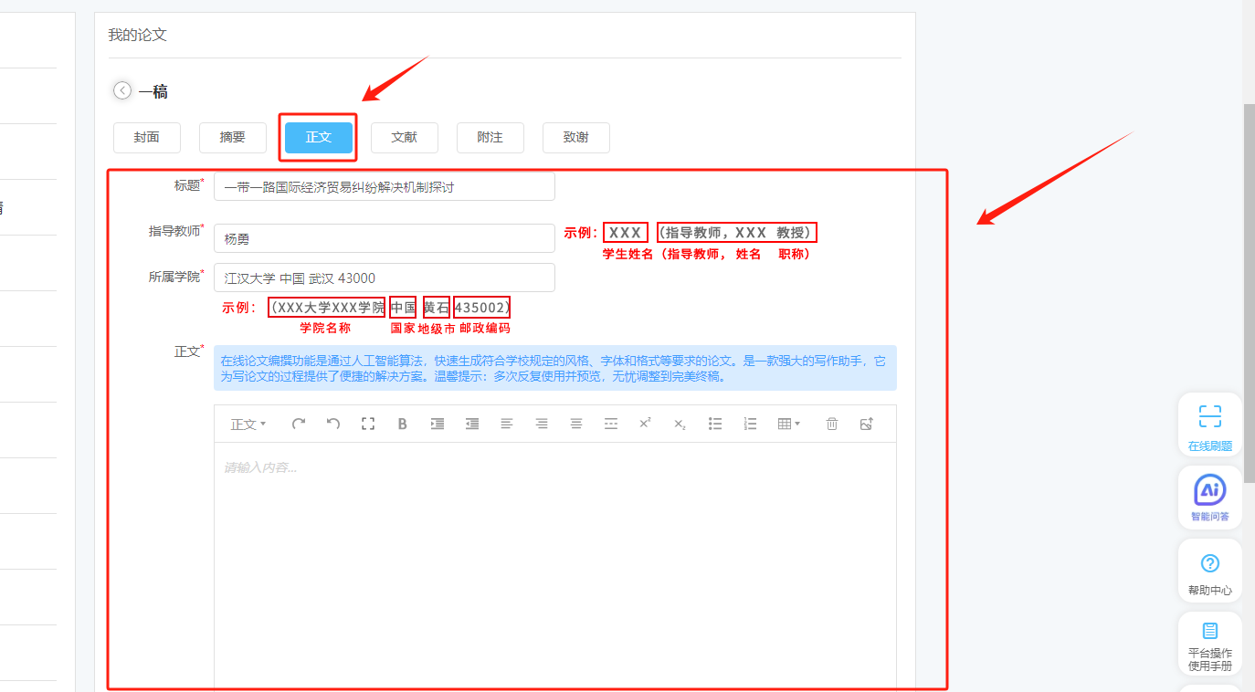

**③-1标题设置**

在正文中一定要设置一级、二级、三级标题，以免无法自动生成目录。

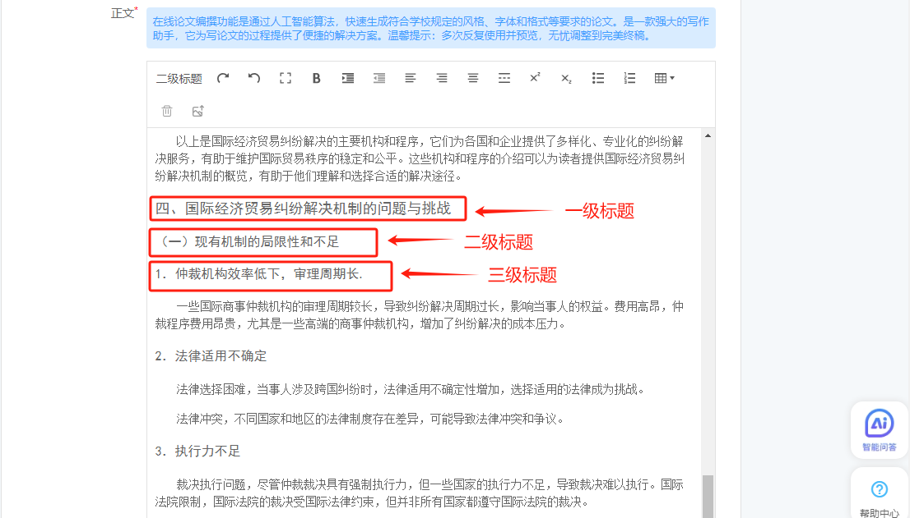

**操作方法：**选中要设置的标题，右键选择“标题”，设置即可。

正文写完后，点击“下一步”。

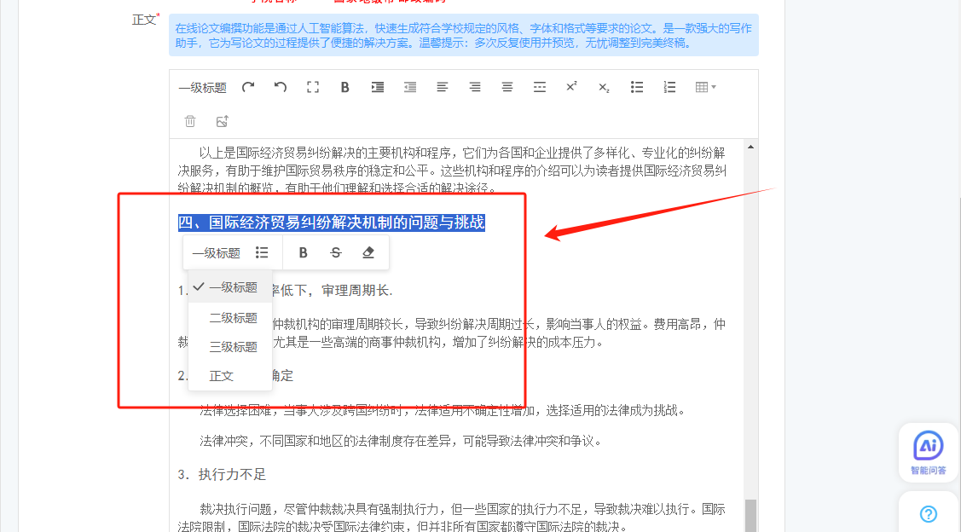

**③-2表格设置**

**设置方法：**选择“表格”，根据自己的需要设置表格的格数，将内容填写至表格内即可。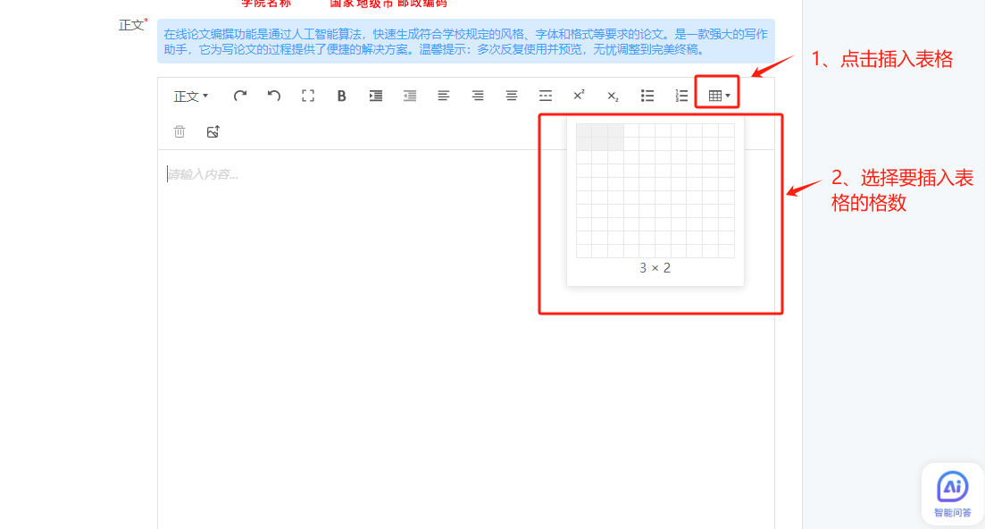

如果已经在Word里做好了表格，直接复制粘贴在平台即可。

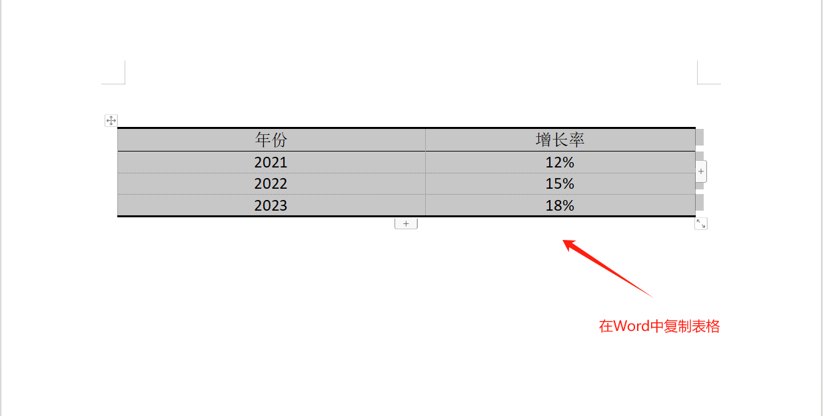

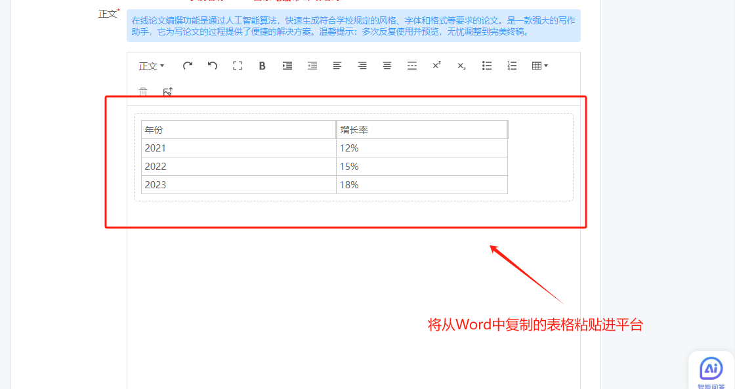

正文部分编辑好后，点击“下一步”即可。

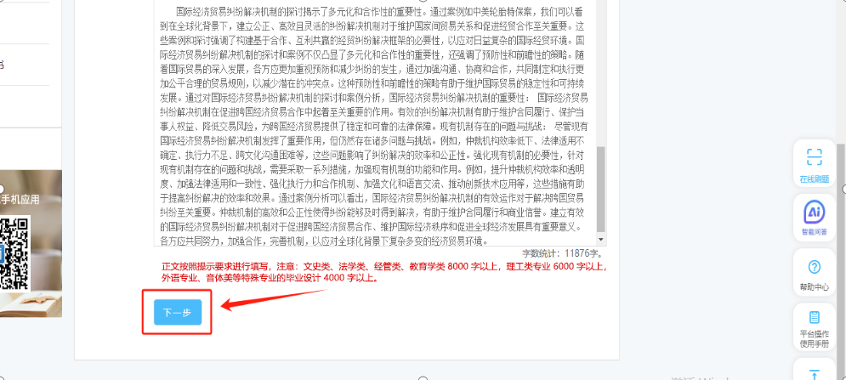

**④文献**

填写文献后，点击“下一步”。

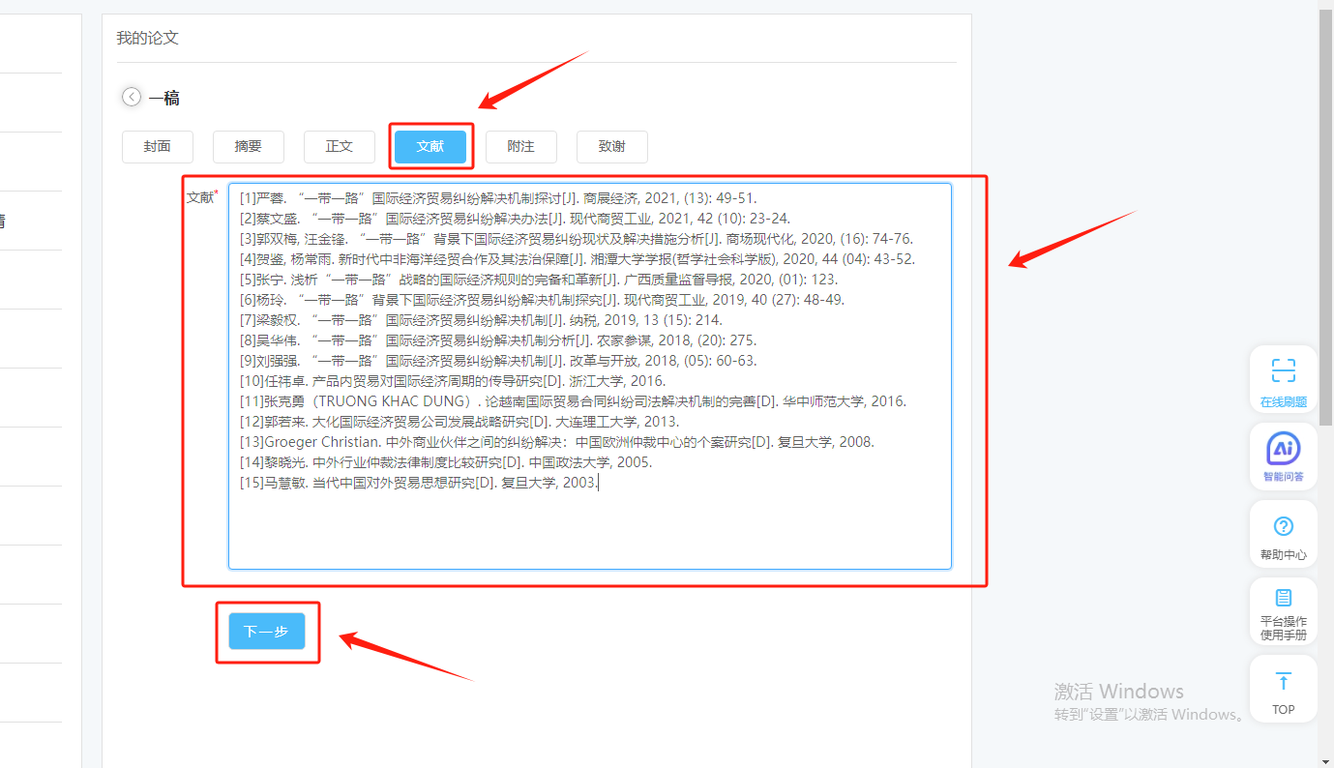

**⑤附注**

填写完“附注”，点击“下一步”。

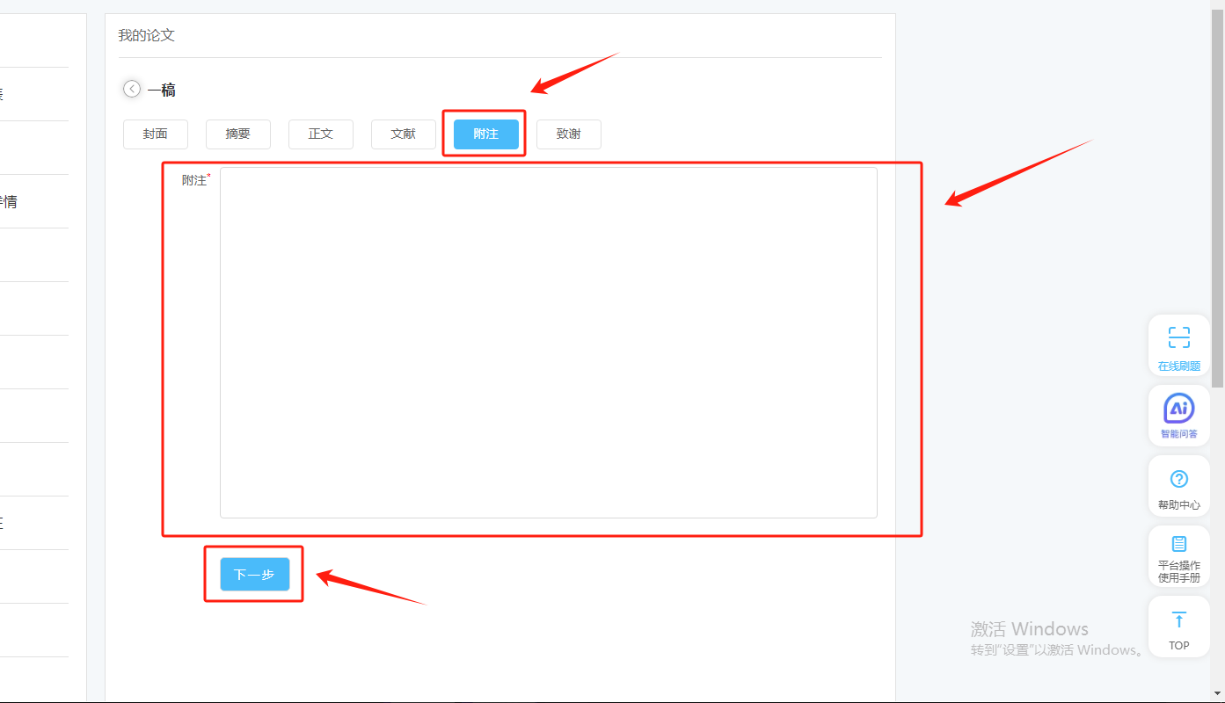

**⑥致谢**

填写完“致谢”，点击“预览”。

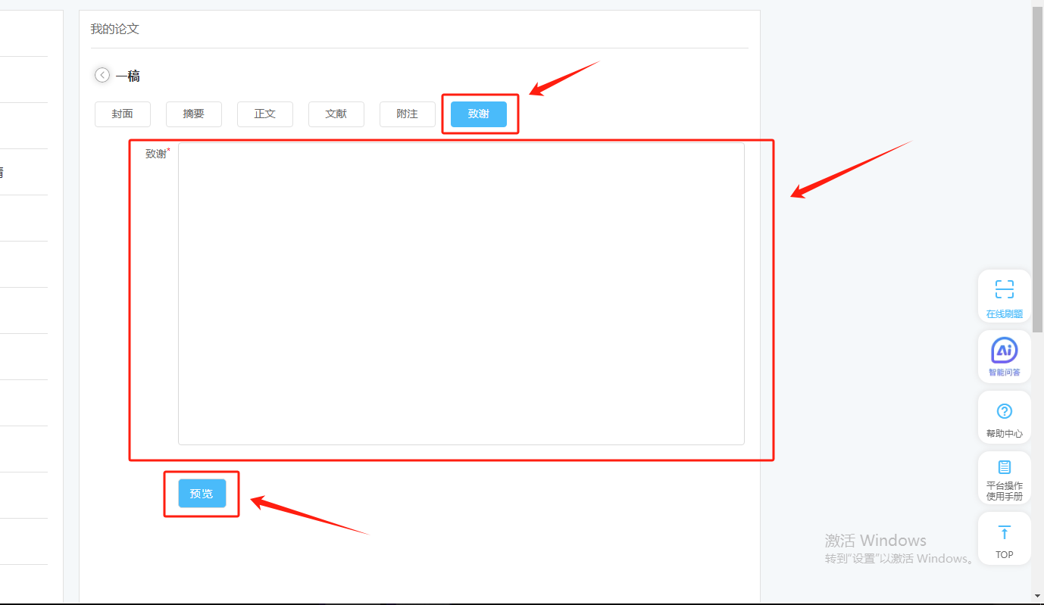

**⑦查重**

根据教育部的要求，论文必须通过查重率，点击“查重”，第一次查重免费，第二次则需要点击支付，缴费成功后即可获取查重报告。

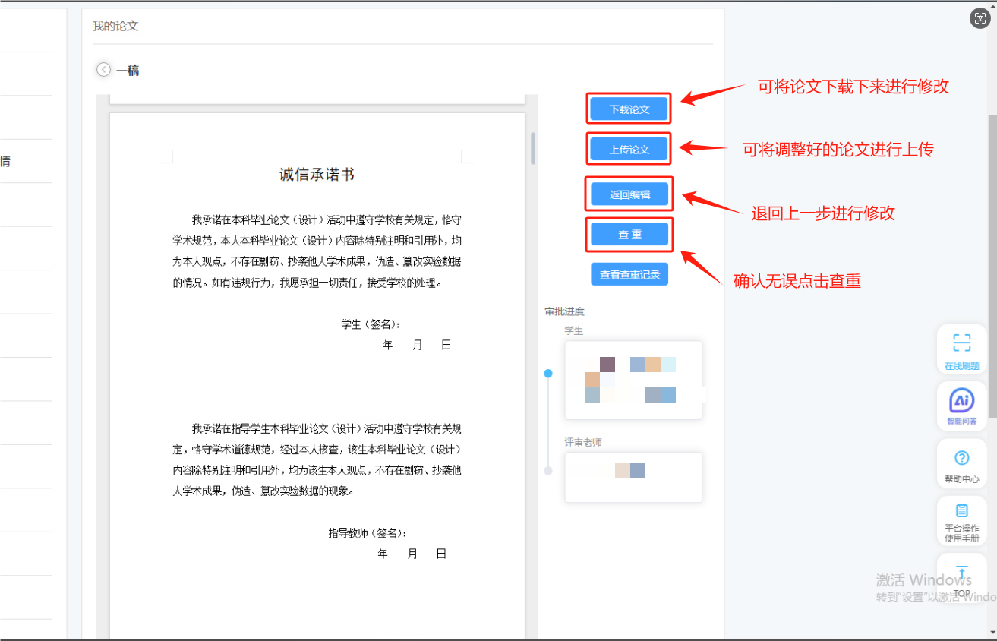

点击“查重”，如果查重没有通过，则点击“返回修改”，**修改后的论文需要重新进行查重。**

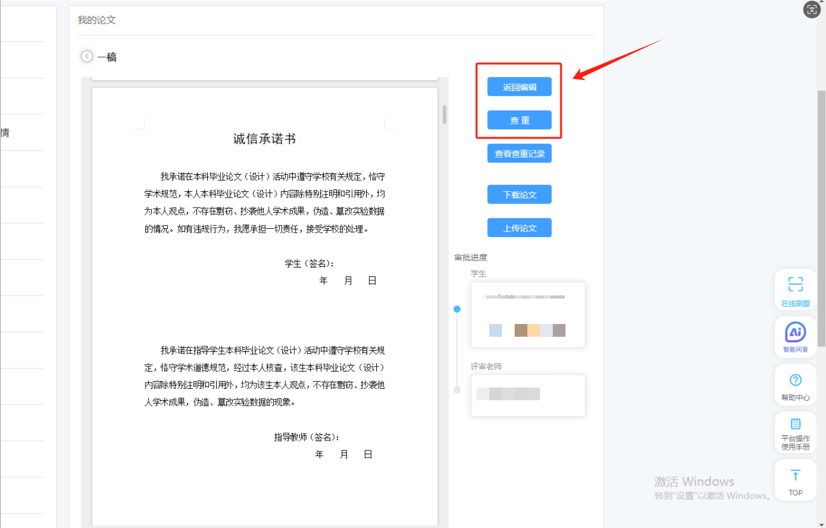

如果查重通过**则点击“提交”**，等待导师的审核即可。

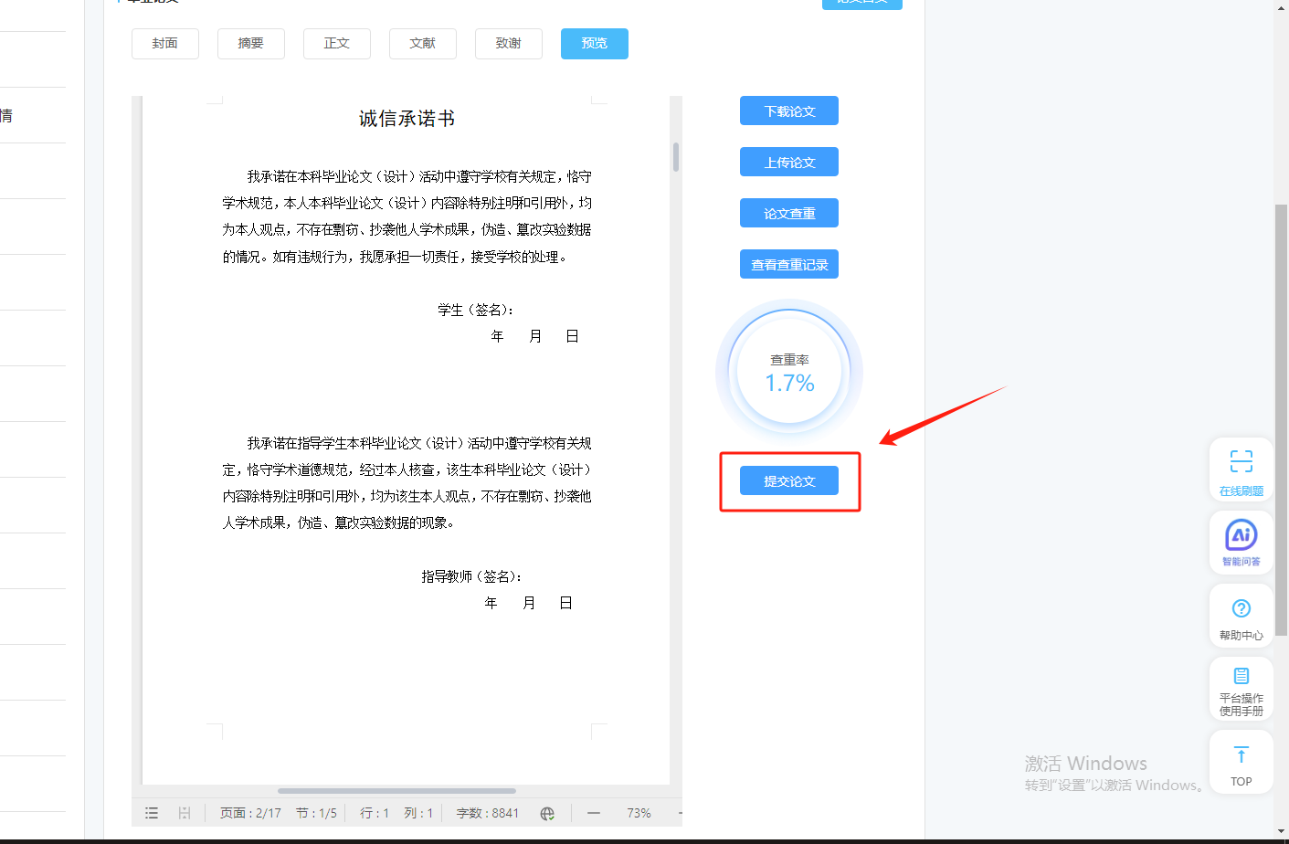

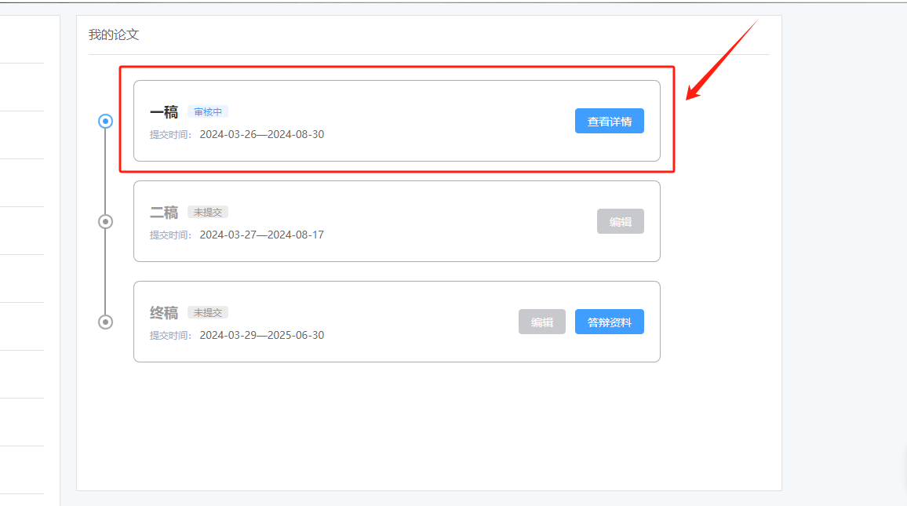

**（2）二稿**

如果一稿没有通过，则进入“二稿”的编辑，如果通过则直接进入终稿的审核，操作方法与一稿一致，点击提交等待导师审核即可。

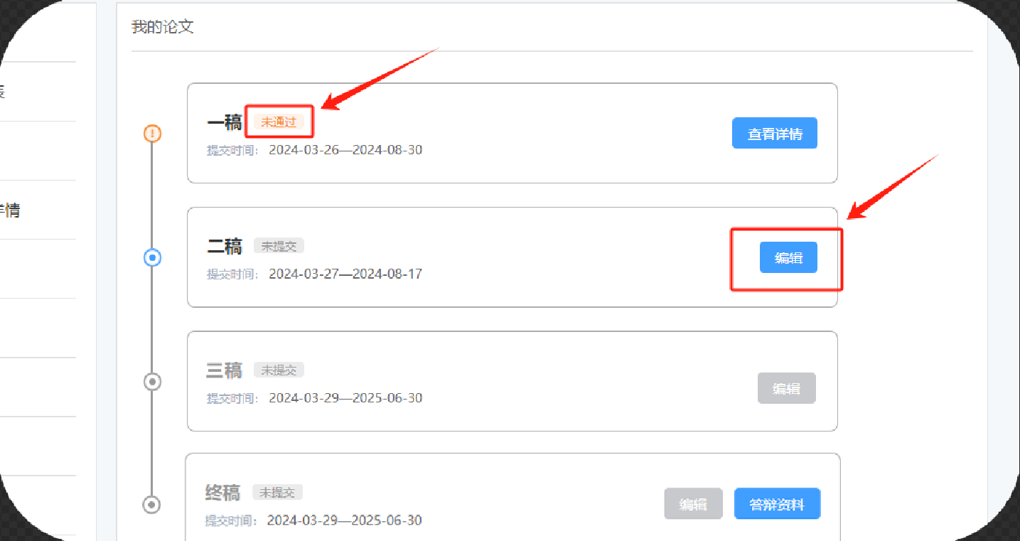

1. **三稿**

如果二稿没有通过，则进入“三稿”的编辑，如果通过则直接进入终稿的审核，操作方法与前面一致，点击提交等待教师审核即可。

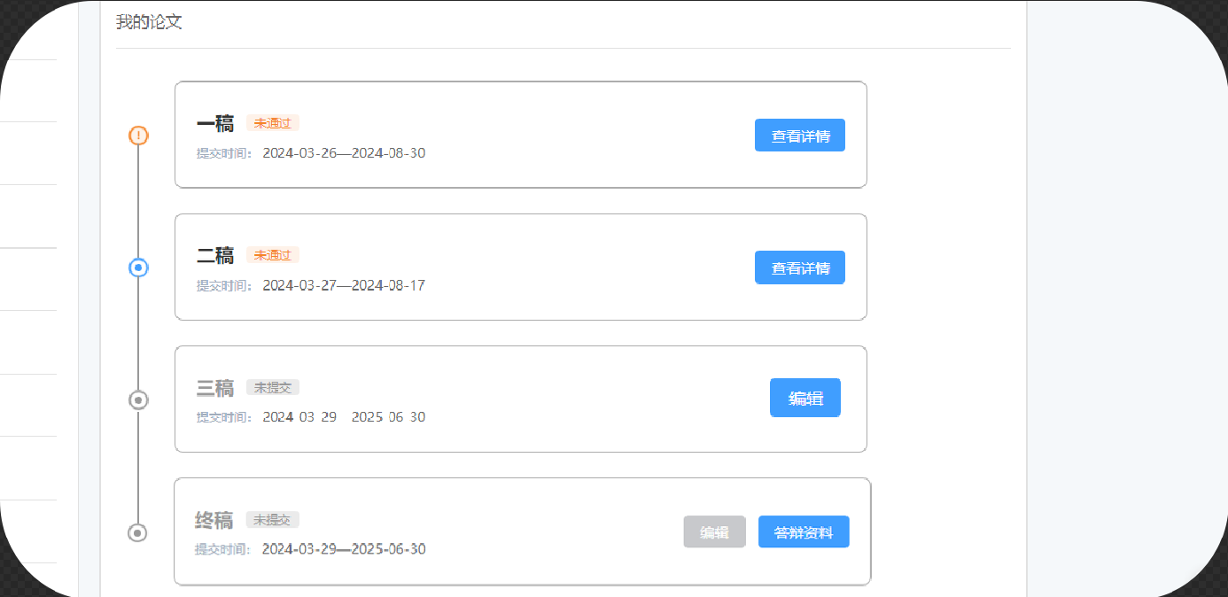

1. **咨询联系**

有疑问可点击右下角“我们在线，来聊聊吧”，可输入自己想问的问题联系客服进行解答。

